**广州体育学院**

**研究生学位与教育管理信息系统**

**研究生选课使用手册**

**北京智信佳科技有限公司**

2018-06-11

**目 录**

1. 一、 用户登录 1
2. 二、 选课操作说明 1

（一） 选课 1

# 用户登录

**用户登陆地址**：http://219.222.48.48/index.html

**用户名**：【学号】

**密 码**：【密码】

**建议使用浏览器：**360浏览器极速模式、Google浏览器

**用户登录界面：**

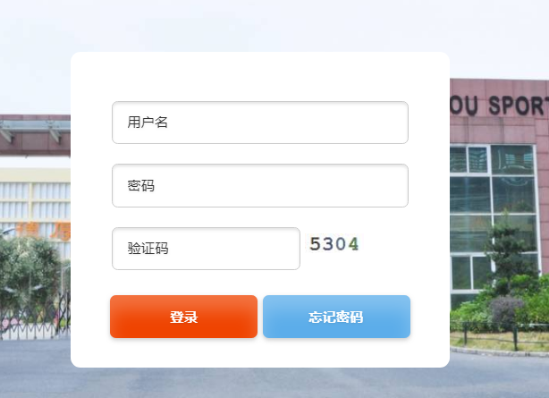

# 选课操作说明

## 选课

**功能菜单：我的培养—课程学习选课**

**说明**：学生完成答辩申请流程后可填写授予学位登记表

**操作：**进入课程学习选课界面。可查看该学生当前【已选学分】，及当前学期【选课记录】；

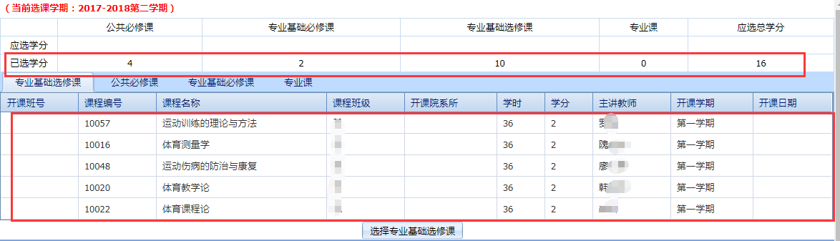

**操作：**切换选择不同【课程类型】，点击相应的按钮，可进入该课程类型的可选课程界面，在课程选课列表页，可【勾选】课程并【确认选择课程】完成对课程的选择。

